Atividade 7/8 (2) do Projeto integrador

.Imagem do repositório.

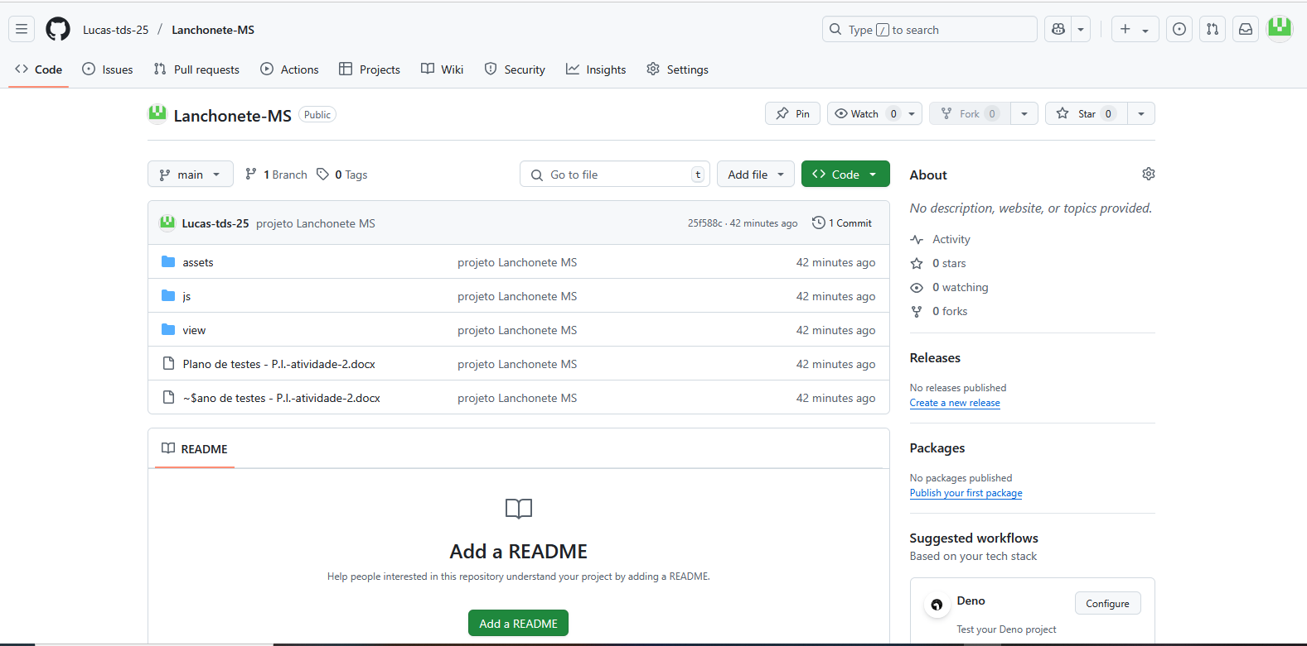

.Histórico de commit.

